



信 息 学 院

软件工程系

《开源软件》

实验三 实验报告

**实验题目 如何实现Drupal的菜单定制和主题定制**

**组 员 学号 19720172203875姓名 宋澳龙**

# 一、实验内容

1、下载实验测试模块；

从大数据平台的开源软件课程页面下进入“实验”-》“提交”-》“实验附件”，附件当中有一个“lab3.zip”的压缩包，该压缩包里面包含了所有实验内容相关的测试模块代码：“createAPageWithTemplate”、“drupalDatabaseAPIExamples.php”、 “ebook” 和“node--ebook.tpl.php”。

2、安装并配置测试模块，具体步骤如下

1）将所有模块安装包放置到sites\all\modules目录下。

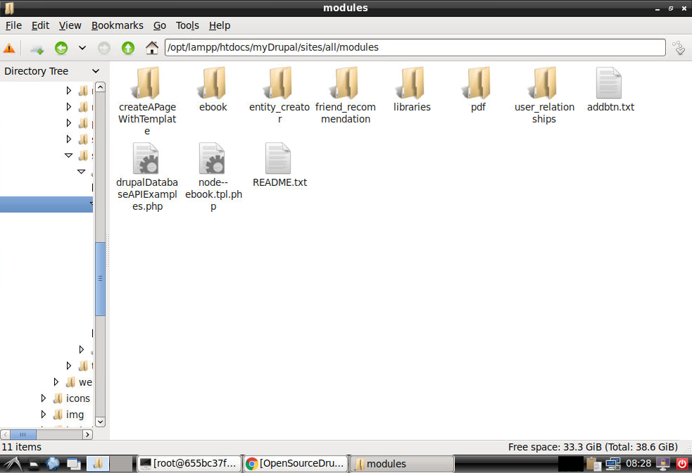

2）在你的Drupal站点上导航到“模块”页面，检查sites\all\modules目录下的模块是否都出现在网页的模块列表上。

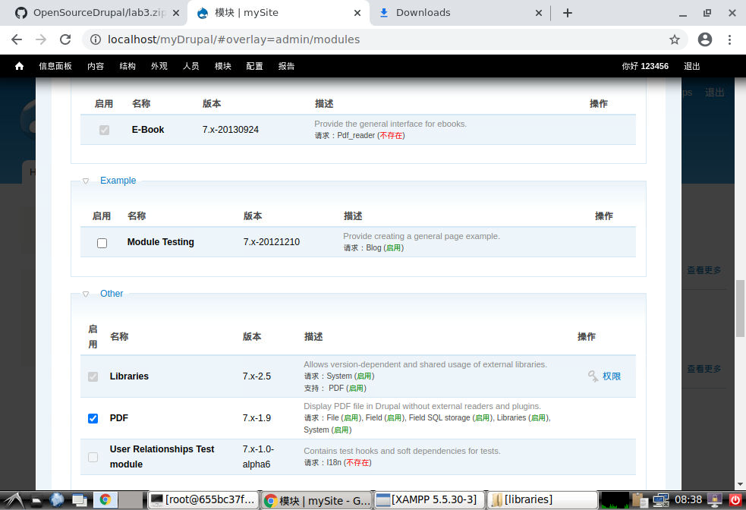

3）如果“createAPageWithTemplate”模块未安装，安装该模块；如果该模块已安装，测试该模块添加的新页面“TestPage”内容背景颜色是否为“anewpage.css”中设置的lightblue。若TestPage菜单项未出现或页面没有正确显示，利用“L6-社交阅读系统电子书模块实现”课件中提到的清缓存的方法解决页面缓存问题。

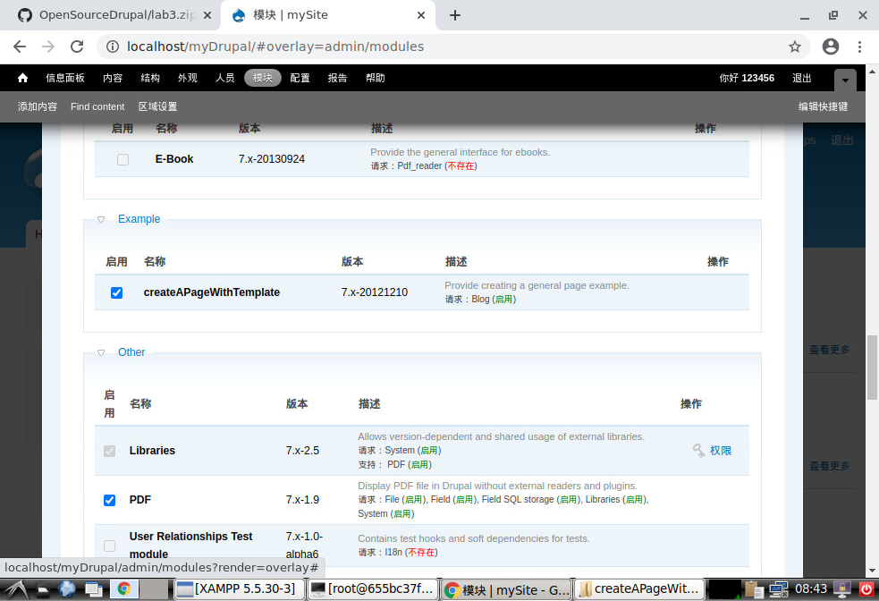

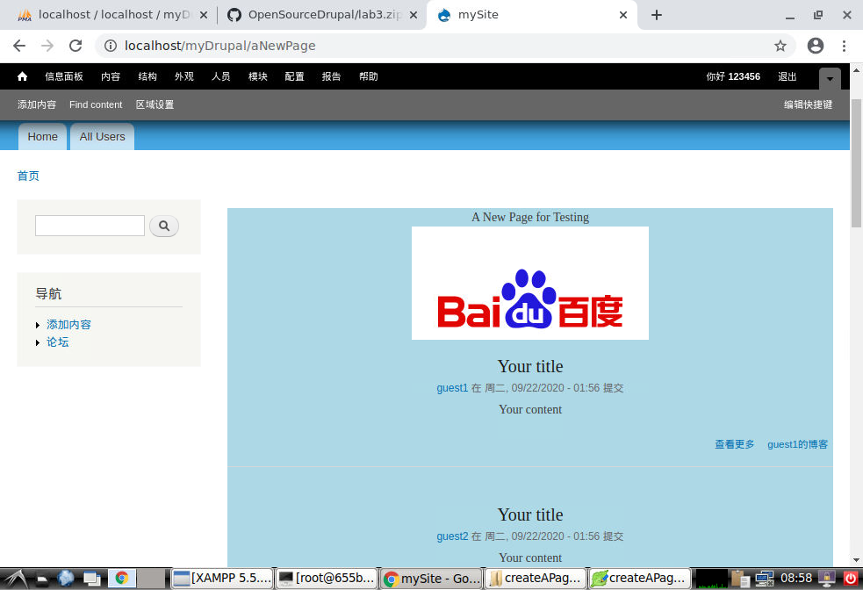

4）修改“createAPageWithTemplate”模块的代码，为菜单项“aNewPage”添加访问控制来保护菜单和网站的内容。具体可参考“L6-社交阅读系统电子书模块实现”课件解决此问题。

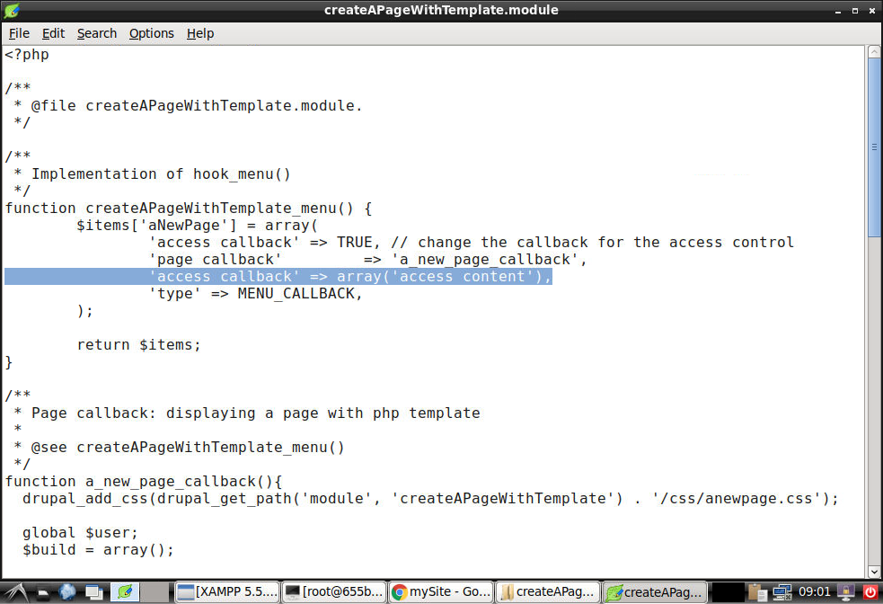

5）修改“reateAPageWithTemplate”模块的代码，为菜单项“aNewPage”的回调函数添加参数信息，测试“L6-社交阅读系统电子书模块实现”课件中提到的两种添加回调参数的方式。具体可参考“L6-社交阅读系统电子书模块实现”课件解决此问题。

（请具体描述修改和实现步骤，并添加源代码截图和页面显示结果截图）

首先使用在路径直接传参的方式，可以看到在页面的最上方出现了链接后的两个参数

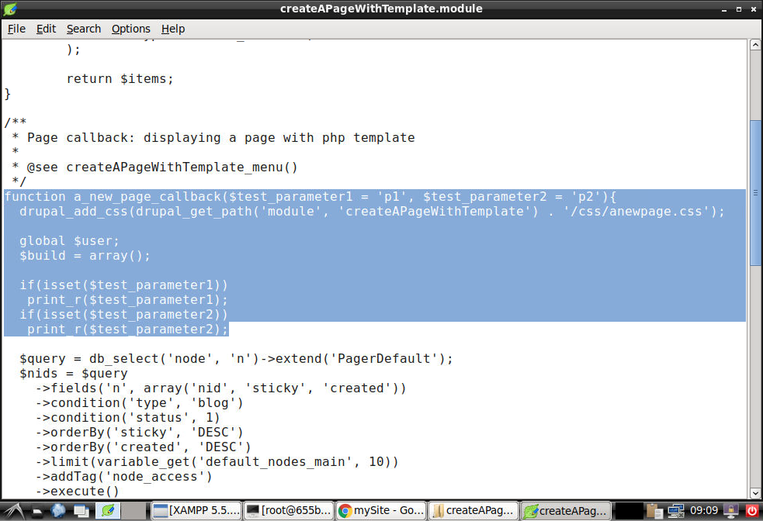

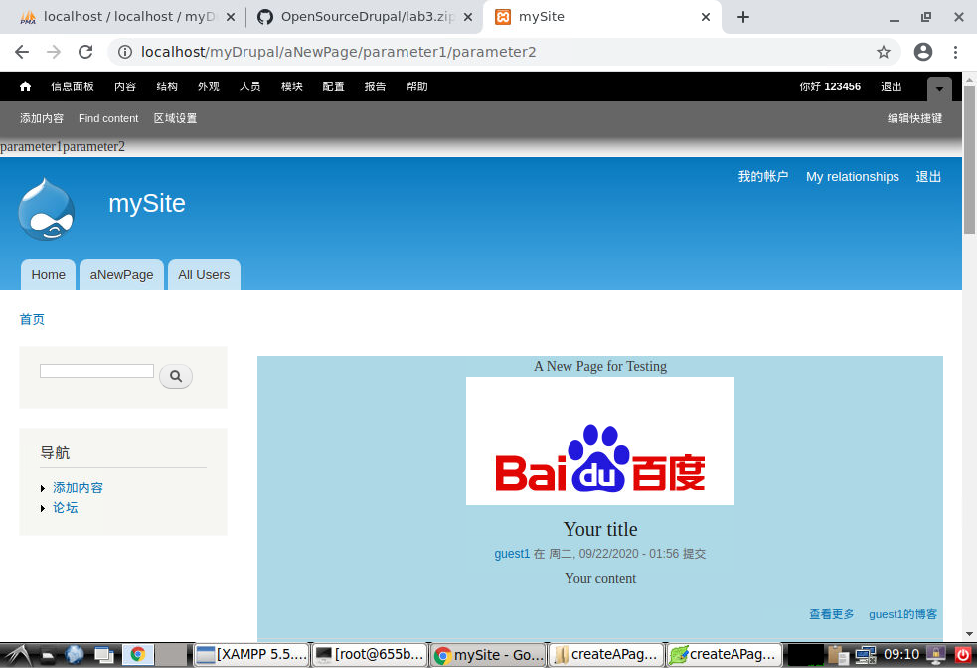

之后使用在钩子函数内部修改的方式进行传参

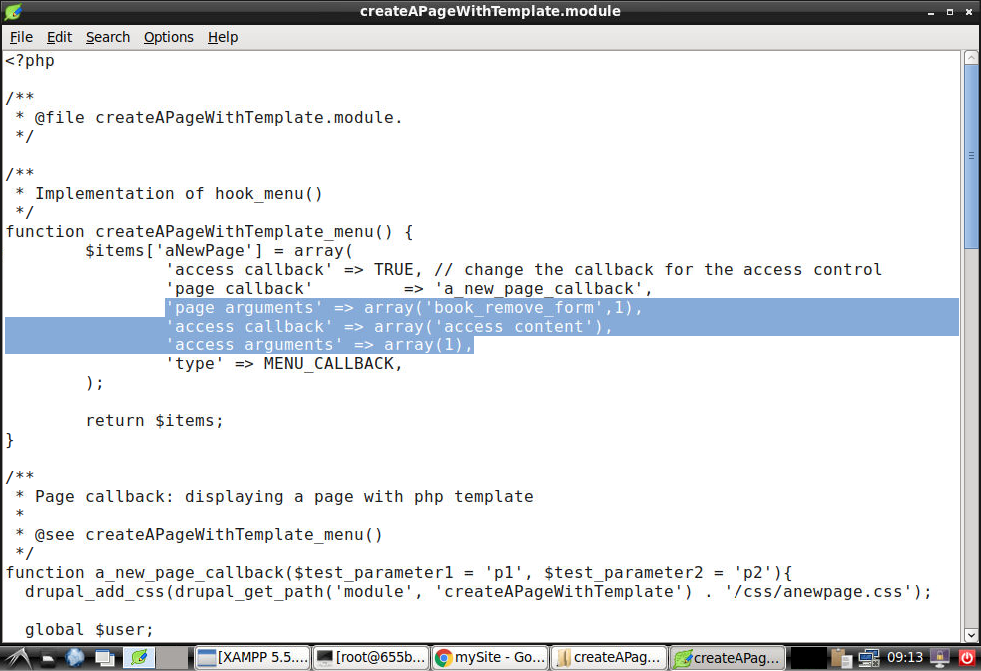

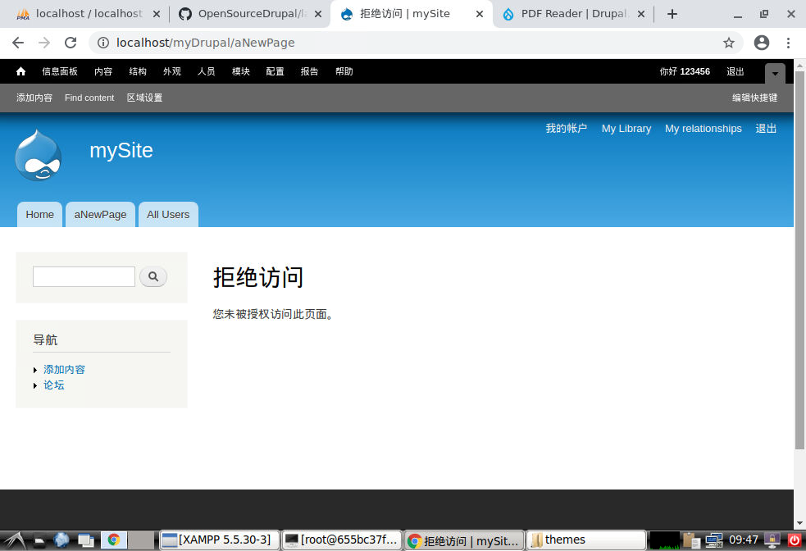

6）修改“createAPageWithTemplate”模块的代码，在回调函数中实践Drupal数据库常用接口db_query()和db_select()，实现获取查询数据的常用接口（可参考“drupalDatabaseAPIExamples.php”），并利用var_dump()函数在页面前端打印查询结果进行分析。

（请具体描述修改和实现步骤，并添加源代码截图和页面显示结果截图）

修改并打印查询结果之后可以在对应页面的最上方看到输出的信息

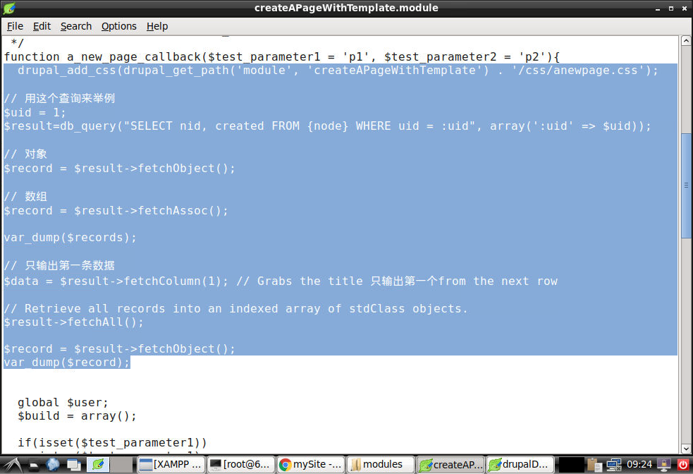

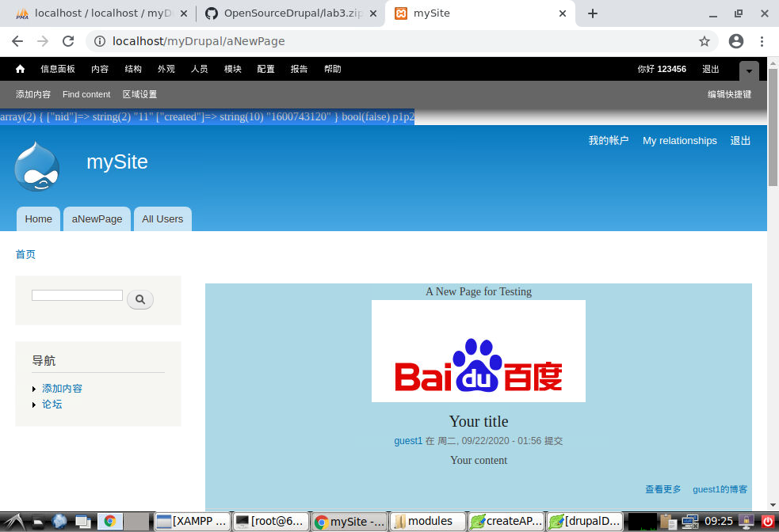

7）卸载并重新安装“ebook”模块，检查你的Drupal站点上是否出现模块代码新创建的内容类型。在Drupal站点添加一个“ebook”内容进行测试。

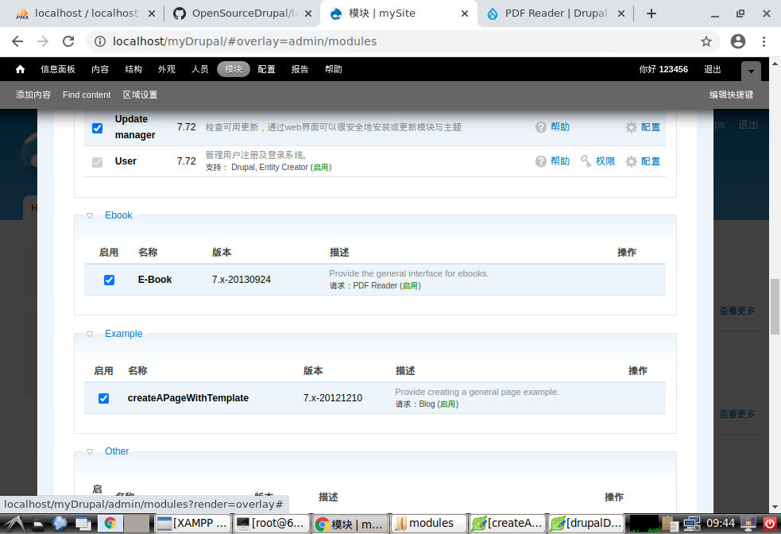

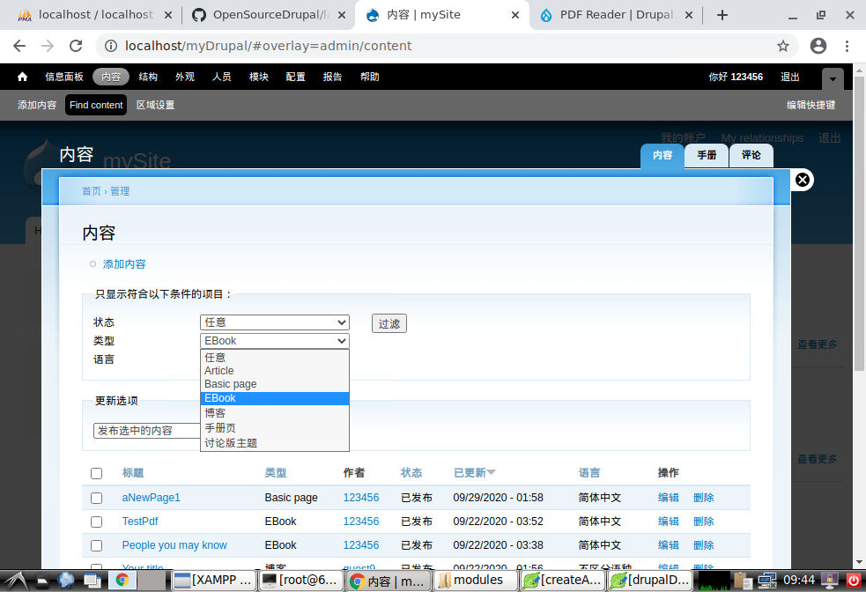

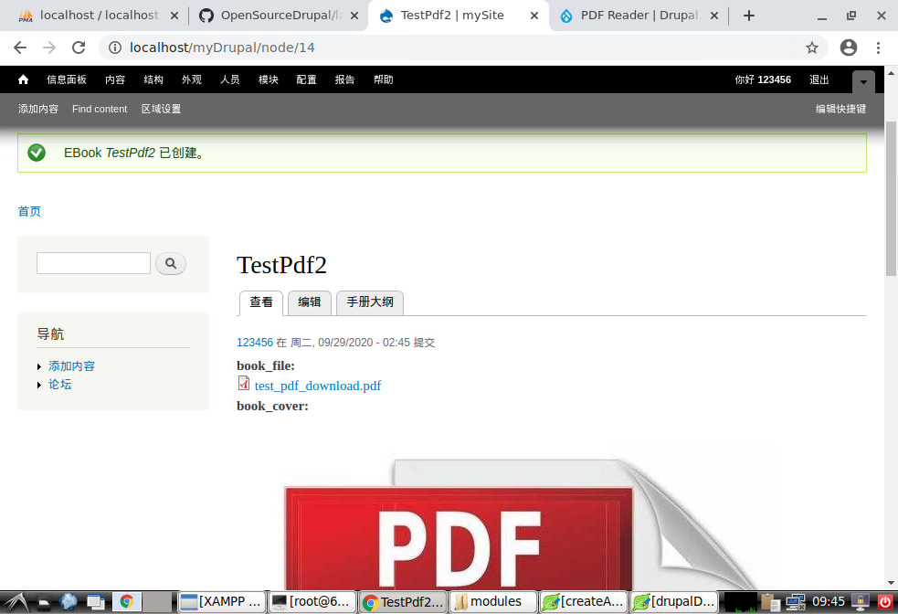

8）将“node--ebook.tpl.php”文件复制到你的Drupal网站项目默认主题目录下的模板文件目录中，在你的Drupal站点上添加一个“ebook”内容进行测试。若内容页面没有正确显示，利用“L6-社交阅读系统电子书模块实现”课件中提到的清缓存的方法解决页面缓存问题。

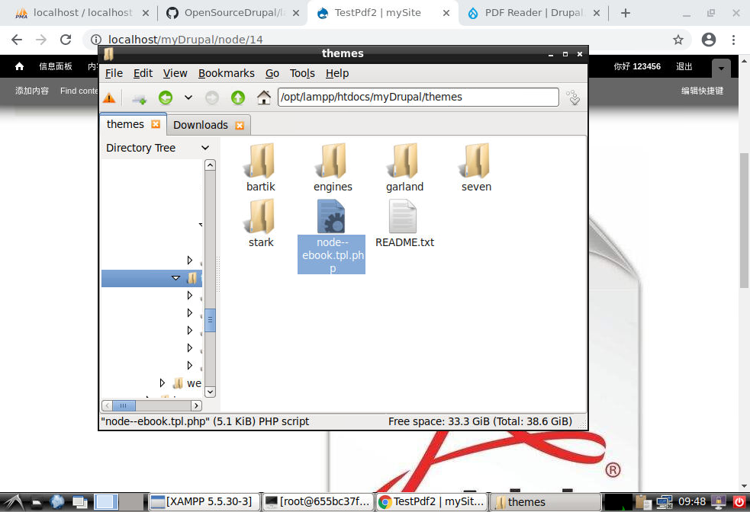

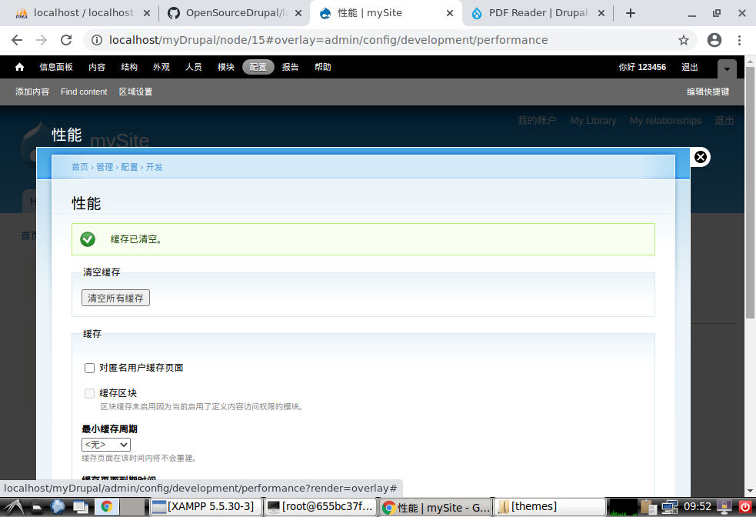

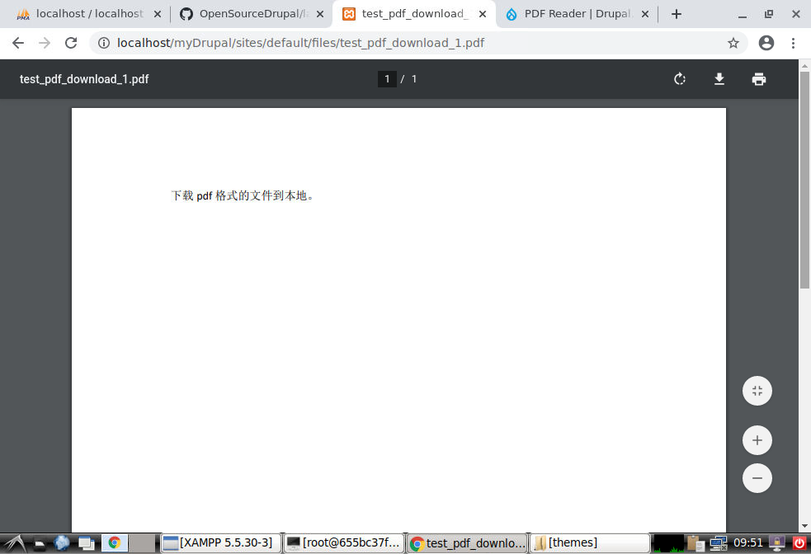

9）比较“node--ebook.tpl.php”文件与网站项目默认主题模板文件目录中“node.tpl.php”文件的区别。若“node.tpl.php”文件不存在，则与modules/node/node.tpl.php文件比较，分析两者之间的区别。

（请具体描述修改和实现步骤，并添加源代码截图和页面显示结果截图）

相比较之下默认的php文件不带有用户的头像显示，而提供的php文件能够显示用户的头像

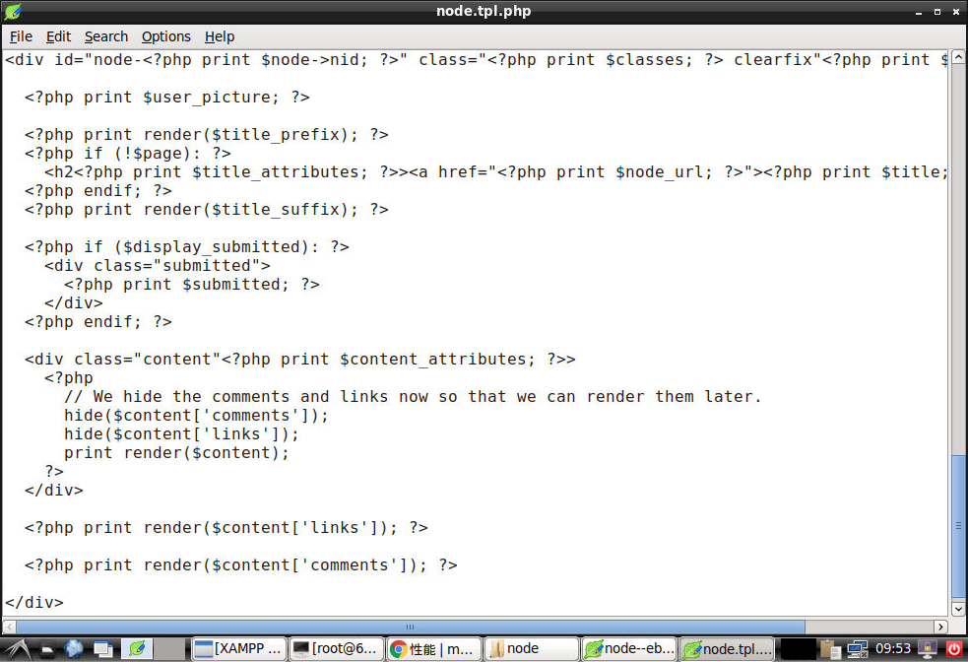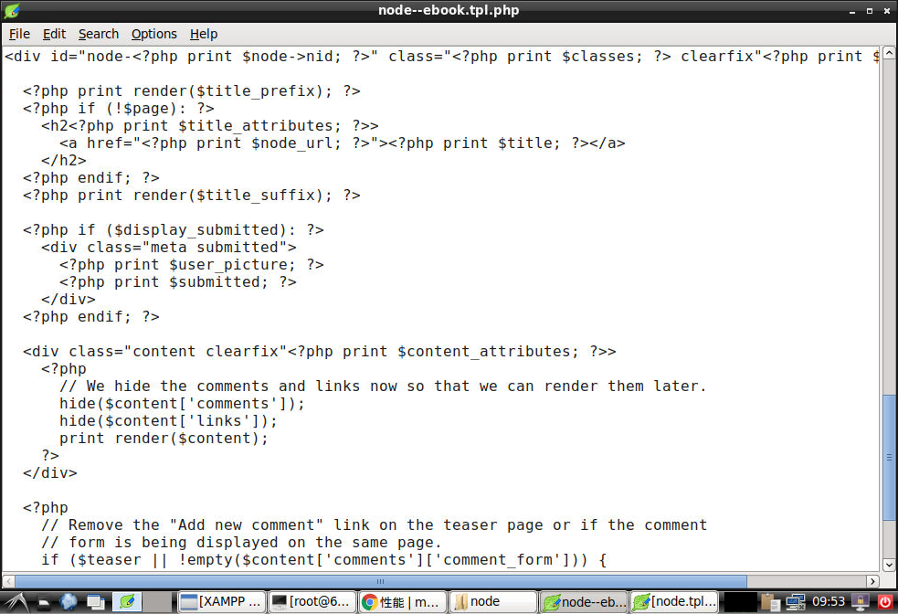

10）修改“node--ebook.tpl.php”文件和全局样式文件themes/bartik/style.css实现把评论部分与pdf文件在页面上并排显示，评论部分显示在pdf文件右方。

（请具体描述修改和实现步骤，并添加源代码截图和页面显示结果截图）

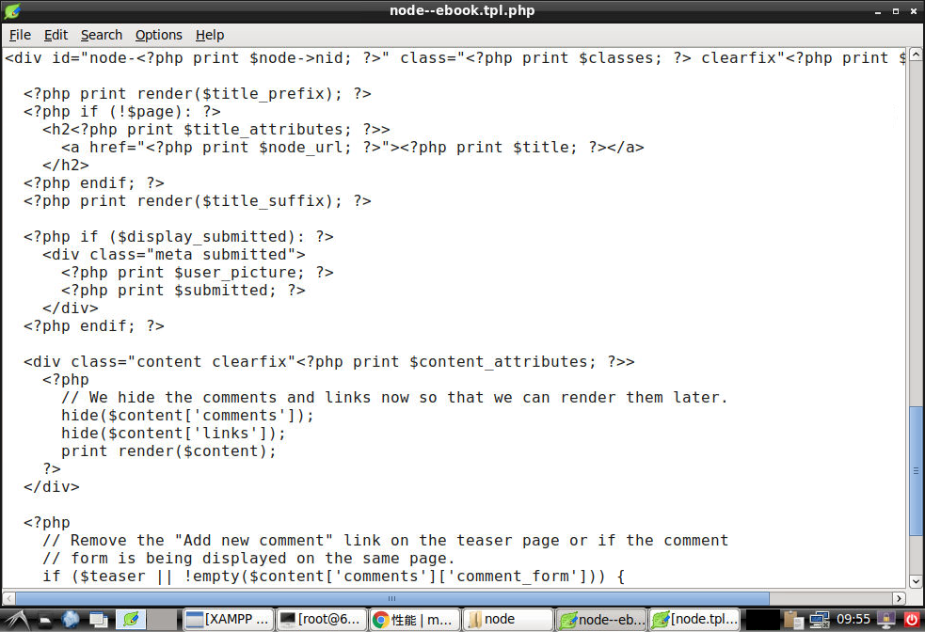

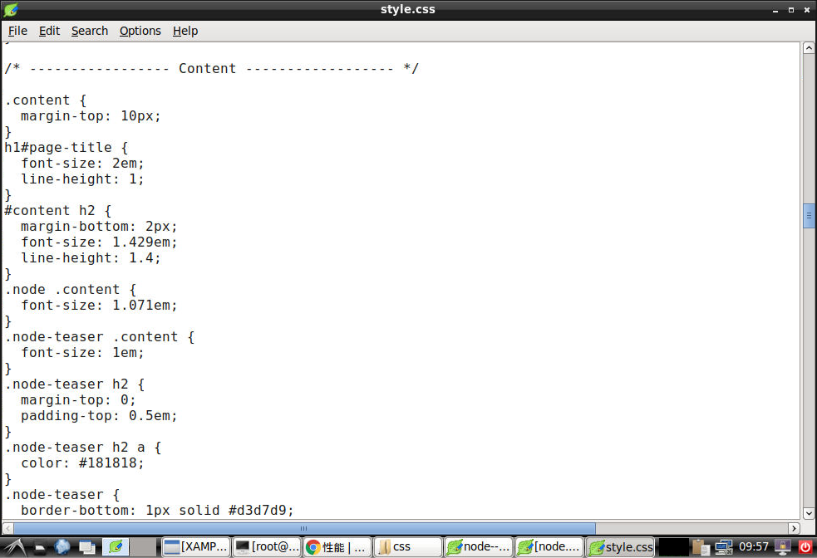

3、备份Drupal项目源代码和数据库

代码备份只需把XAMPP安装目录\opt\lampp\htdocs\myDrupal的项目文件夹上传到Github项目（注意是个人项目）

将数据库导出到“学号+名字+数据库+日期.sql”文件并上传到个人Github项目（数据库导出过程参见“L2-开源软件Drupal”课件）

Github项目创建指南：https://jingyan.baidu.com/article/8cdccae9269b1f315413cde2.html

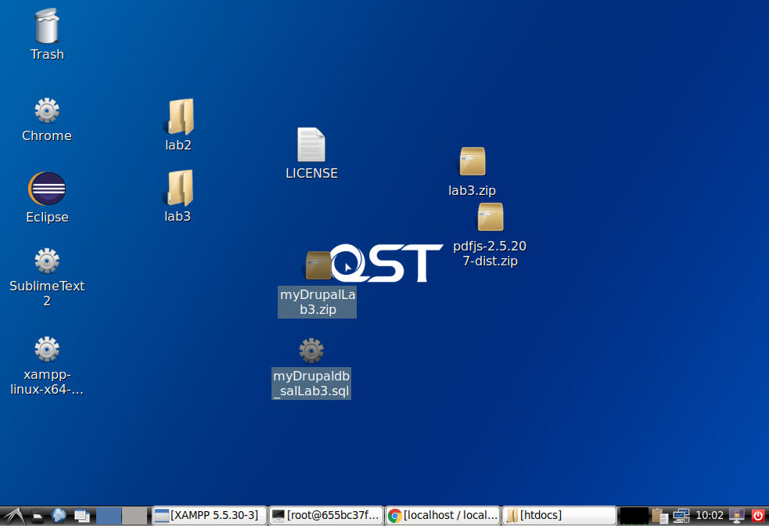

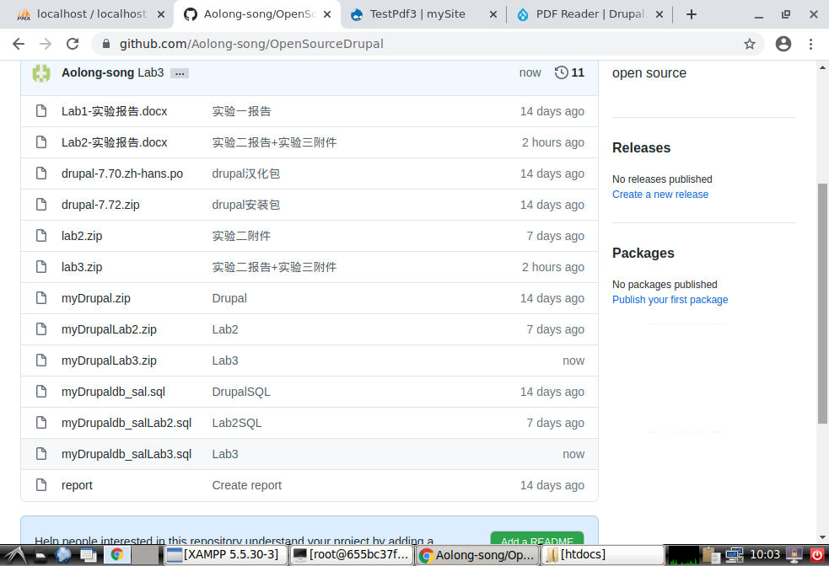

**注意：请按照要求完成步骤描述、截图和报告，9月30日23:59pm之前每个人把报告上传到大数据平台“开源软件实验报告提交”课程中的“实验三”(请将“报告+代码+数据库文件”放入同一个文件夹打包成“姓名+学号+实验三.zip”)。**